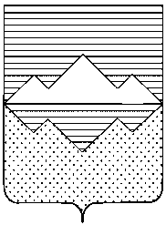
СОБРАНИЕ ДЕПУТАТОВ
САТКИНСКОГО МУНИЦИПАЛЬНОГО РАЙОНА
ЧЕЛЯБИНСКОЙ ОБЛАСТИ

РЕШЕНИЕ

от 30 ноября 2022 года №282/58
г. Сатка

О законодательной инициативе Собрания депутатов Саткинского муниципального района

В соответствии с Федеральным законом от 6 октября 2003 года № 131 «Об общих принципах организации местного самоуправления в Российской Федерации», со статьей 2, 9 Закона Челябинской области от 26 октября 2006 года № 66-ЗО «Об административно-территориальном устройстве Челябинской области, статьей 21 Устава Саткинского муниципального района,

СОБРАНИЕ ДЕПУТАТОВ САТКИНСКОГО МУНИЦИПАЛЬНОГО РАЙОНА РЕШАЕТ:

1. Внести в порядке законодательной инициативы в Законодательное Собрание Челябинской области проект постановления Законодательного Собрания Челябинской области «О внесении изменения в перечень муниципальных образований (административно-территориальных единиц) Челябинской области и населенных пунктов, входящих в их состав», и проект Закона Челябинской области «О внесении изменений в Закон Челябинской области «О статусе и границах Саткинского муниципального района, городских и сельских поселений в его составе».
2. Контроль за исполнением настоящего решения возложить на комиссию по законодательству и местному самоуправлению (председатель - Е.Р. Привалова).
3. Настоящее решение вступает в силу со дня официального опубликования.

Председатель Собрания депутатов
Саткинского муниципального района Н.П. Бурматов
РОССИЙСКАЯ ФЕДЕРАЦИЯ

ЗАКОН
ЧЕЛЯБИНСКОЙ ОБЛАСТИ

Проект
О внесении изменения
в приложение 17 Закон Челябинской области
«О статусе и границах Саткинского муниципального района, городских и сельских поселений в его составе»

Статья 1. Внести в Закон Челябинской области от 28 октября 2004 года № 313-ЗО «О статусе и границах Саткинского муниципального района, городских и сельских поселений в его составе» (Ведомости Законодательного собрания Челябинской области, 2004, вып. 8, октябрь; Южноуральская панорама, 2006, 19 мая; 2009, 11 апреля; 11 июня; 2011, 19 апреля) следующие изменения:
1) строку 2 приложения 17 изложить в следующей редакции:

№ п/п | Сельские поселения и населенные пункты, входящие в их состав | Тип населенного пункта | Административный центр
"2 | Бакальское городское поселение
 | Бакал | город | центр"
 | Ельничный | поселок
 | Межгорный | поселок
 | Рудничное, железнодорожный разъезд | поселок

2) строку 6 приложения 17 изложить в следующей редакции:

№ п/п | Сельские поселения и населенные пункты, входящие в их состав | Тип населенного пункта | Административный центр
"6 | Саткинское городское поселение
 | Сатка | город | центр"
 | Березовый Мост | поселок
 | Большая Запань | поселок
 | Зюраткуль | поселок
 | Магнитский | поселок
 | Малый Бердяуш | поселок
 | Мраморный | поселок
 | Нижняя Сатка | поселок
 | Сибирка | поселок
 | Черная Речка | поселок

3) приложение 6 изложить в новой редакции (приложение 1);

4) приложение 14 изложить в новой редакции (приложение 2).

Статья 2. Настоящий Закон вступает в силу по истечении десяти дней после дня его официального опубликования.

Губернатор
Челябинской области А.Л.Текслер

Приложение 1
к проекту Закону Челябинской области «О внесении изменений в Закон Челябинской области «О статусе и границах Саткинского муниципального района, городских и сельских поселений в его составе»
«Приложение 6
к Закону Челябинской области «О статусе и границах Саткинского муниципального района, городских и сельских поселений в его составе»

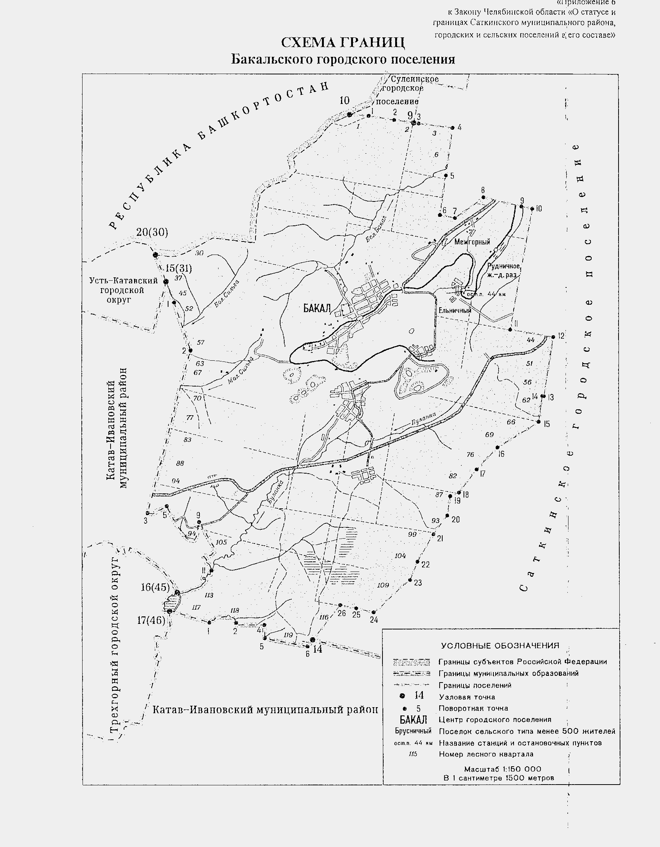

Приложение 2
к проекту Закону Челябинской области «О внесении изменений в Закон Челябинской области «О статусе и границах Саткинского муниципального района, городских и сельских поселений в его составе»
«Приложение 14
к Закону Челябинской области «О статусе и границах Саткинского муниципального района, городских и сельских поселений в его составе»

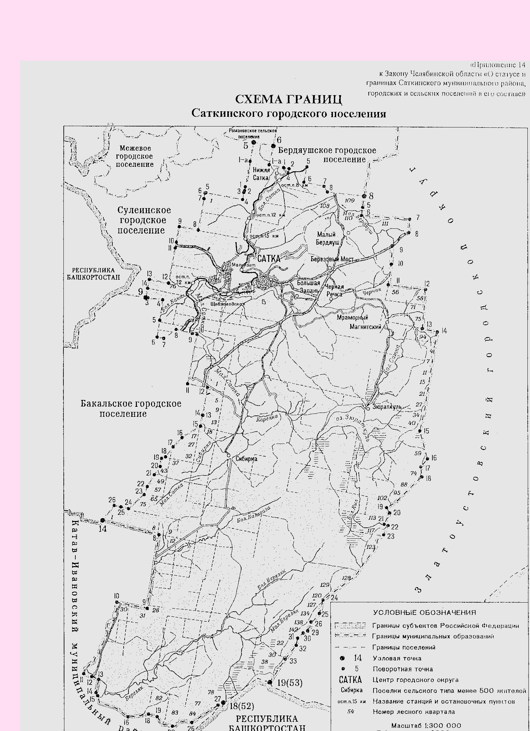

Пояснительная записка
к проекту Закона Челябинской области «О внесении изменения в приложение 17 Закон Челябинской области «О статусе и границах Саткинского муниципального района, городских и сельских поселений в его составе»

Настоящий проект закона подготовлен в связи с изменением административно-территориального устройства Саткинского городского поселения Саткинского района, из состава которого исключается населенный пункт – поселок Речная, железнодорожная станция. В связи с исключением поселка Речная, железнодорожная станция из перечня муниципальных образований (административно-территориальных единиц) Челябинской области и населенных пунктов, входящих в их состав, утвержденного постановлением Законодательного Собрания Челябинской области от 28.10.2004 № 1454, требуется внесение соответствующего изменения в приложения 14, 17 Закона Челябинской области «О статусе и границах Саткинского муниципального района, городских и сельских поселений в его составе», содержащие Схему границ Саткинского городского поселения и Перечень населенных пунктов городских и сельских поселений, входящих в состав Саткинского муниципального района.
Обследование, проведенное комиссией по рассмотрению вопроса о ликвидации населенного пункта поселок Речная, железнодорожная станция показало, что на территории поселка Речная, железнодорожная станция не имеется постоянно проживающего населения, дорожно-транспортной инфраструктуры (за исключением железнодорожных путей), инженерный коммуникаций, объектов социального, культурного, бытового назначения, объектов торговли, жилых домов, строений, сооружений, иных объектов недвижимого имущества, инфраструктура (электро-, водо-, газоснабжение) отсутствует.
В ближайшее время на месте данного населенного пункта не предусматривается строительство жилых и производственных зданий. Перспектива возрождения поселка Речная, железнодорожная станция отсутствует, так как по указанному населенному пункту проходит действующая железная дорога с установленной полосой отвода и санитарно-защитной зоной.
Реализация данного проекта закона не потребует дополнительных финансовых, материальных и иных расходов местного бюджета. Таким образом, финансово-экономическое обоснование не требуется.

Внесен Собранием депутатов

Саткинского муниципального района

ЗАКОНОДАТЕЛЬНОЕ СОБРАНИЕ ЧЕЛЯБИНСКОЙ ОБЛАСТИ
Проект
ПОСТАНОВЛЕНИЕ

О внесении изменения в перечень муниципальных образований
(административно-территориальных единиц)
Челябинской области и населенных пунктов,
входящих в их состав

Законодательное Собрание Челябинской области ПОСТАНОВЛЯЕТ:
Внести в перечень муниципальных образований (административно-территориальных единиц) Челябинской области и населенных пунктов, входящих в их состав, утвержденный постановлением Законодательного Собрания Челябинской области от 25 мая 2006 года № 161 (Южноуральская панорама, 2006, 14 июня; 11 июля; 2007, 14 апреля; 7 ноября; 2008, 8 апреля; 10 сентября; 2009, 22 сентября; 15 декабря; 2011, 7 мая; 20 сентября; 15 октября; 2012, 3 ноября; 2013, 21 сентября; 2014, 14 июня; 11 сентября; 7 октября; 30 октября; 2015, 5 декабря; 2017, 31 мая; Официальный интернет-портал правовой информации (www.pravo.gov.ru), 27 ноября 2020 года, N 7400202011270015; 5 апреля 2022 года, N 7400202204050003; 4 мая 2022 года, № 7400202205040002) следующие изменения:
1) строку 226 изложить в следующей редакции:

№ п/п | Наименования муниципальных образований (административно-территориальных единиц) и населенных пунктов, входящих в их состав | Тип населенного пункта | Административный центр
1 | 2 | 3 | 4
226 | Бакальское городское поселения (Бакал)
 | Бакал | город поселок | центр
 | Ельничный | поселок
 | Межгорный | поселок
 | Рудничное, железнодорожный разъезд | поселок
2) строку 230 изложить в следующей редакции:

№ п/п | Наименования муниципальных образований (административно-территориальных единиц) и населенных пунктов, входящих в их состав | Тип населенного пункта | Административный центр
1 | 2 | 3 | 4
230 | Саткинское городское поселения (город Сатка)
 | Сатка | город поселок | центр
 | Березовый Мост | поселок
 | Большая Запань | поселок
 | Зюраткуль | поселок
 | Магнитский | поселок
 | Малый Бердяуш | поселок
 | Мраморный | поселок
 | Нижняя Сатка | поселок
 | Сибирка | поселок
 | Черная Речка | поселок

Председатель
Законодательного Собрания А.В. Лазарев

Пояснительная записка
к проекту постановления Законодательного Собрания
Челябинской области «О внесении изменения в перечень муниципальных образований (административно-территориальных единиц) Челябинской области и населенных пунктов, входящих в их состав»

В соответствии со статьей 9 Закона Челябинской области от 26 октября 2006 года № 66-ЗО «Об административно – территориальном устройстве Челябинской области» населенные пункты, в которых отсутствуют жители, зарегистрированные по месту жительства в установленном порядке, подлежат исключению из перечня муниципальных образований (административно-территориальных единиц) Челябинской области и населенных пунктов, входящих в их состав.
Собранием депутатов Саткинского муниципального района подготовлен настоящий проект постановления Законодательного Собрания Челябинской области на основании документов, представленных:
1) Советом депутатов Саткинского городского поселения, принявшего решение о необходимости ликвидации поселка Речная, железнодорожная станция;
2) Советом депутатов Бакальского городского поселения, принявшего решение о необходимости ликвидации поселка Брусничный.
Причиной принятых решений является отсутствие записей о земельных участках, жилых зданиях и зарегистрированных жителях в похозяйственных книгах Саткинского городского поселения и Бакальского городского поселения. В генеральном плане Саткинского городского поселения, утвержденного Советом депутатов Саткинского городского поселения, поселок Речная, железнодорожная станция не обозначен. В генеральном плане Бакальского городского поселения, утвержденного Советом депутатов Бакальского городского поселения, поселок Брусничный не обозначен. Поводом выезда жителей из поселка, послужило отсутствие инфраструктуры и отсутствие перспективы ее развития.
Жители поселка Речная, железнодорожная станция и поселка Брусничный по состоянию на 2022 год сняты с регистрационного учета, инфраструктура отсутствует.
Главой Саткинского городского поселения был составлен акт о ликвидации населенного пункта – поселок Речная, железнодорожная станция, Главой Бакальского городского поселения также был составлен акт о ликвидации населенного пункта – поселок Брусничный.
Реализация данного проекта постановления Законодательного Собрания не потребует дополнительных финансовых, материальных и иных расходов областного бюджета. Таким образом, финансово-экономическое обоснование, предусмотренное Регламентом Законодательного Собрания Челябинской области, не требуется

